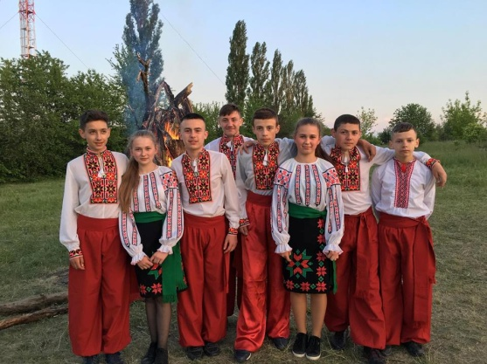

Військово-патріотичне виховання
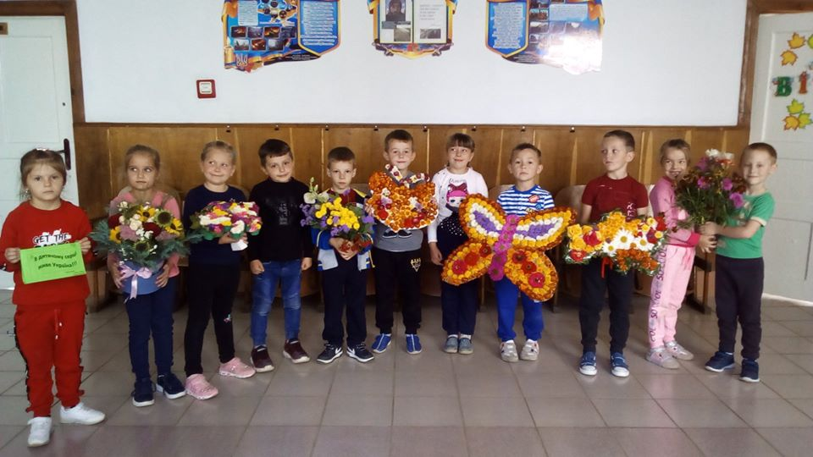

Художньо-естетичне виховання
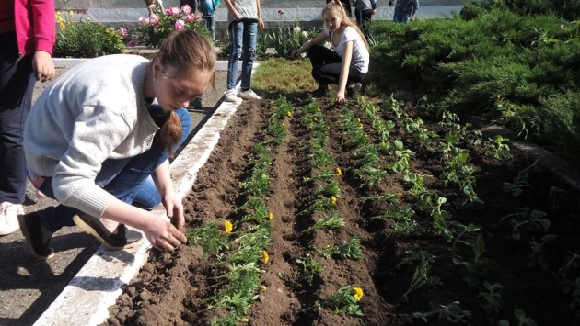

Екологічне виховання

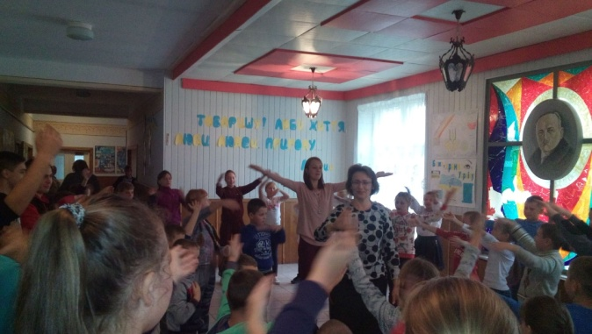

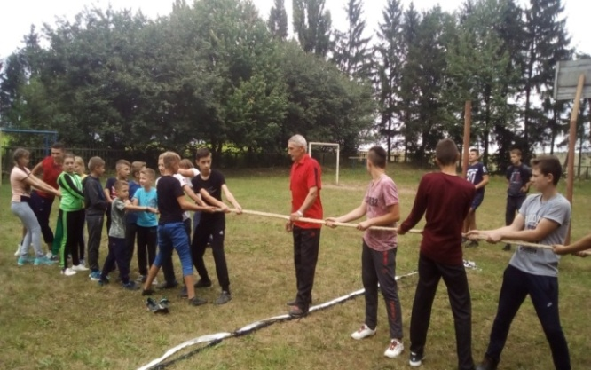
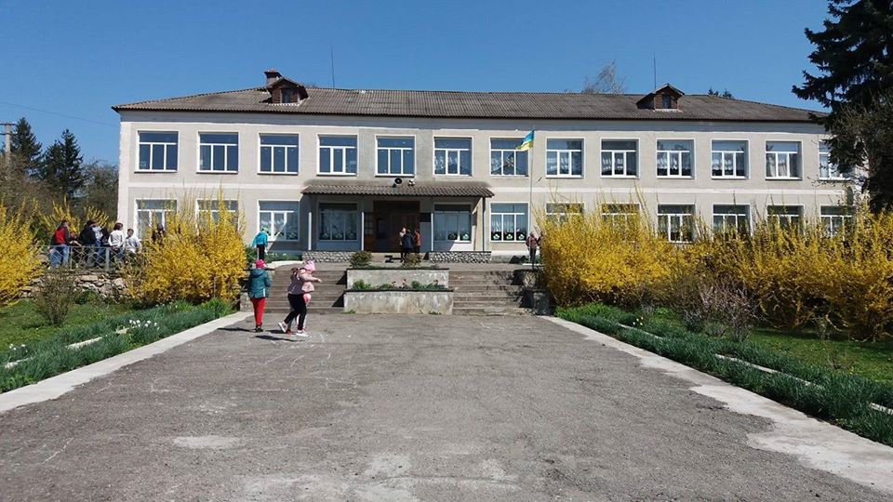

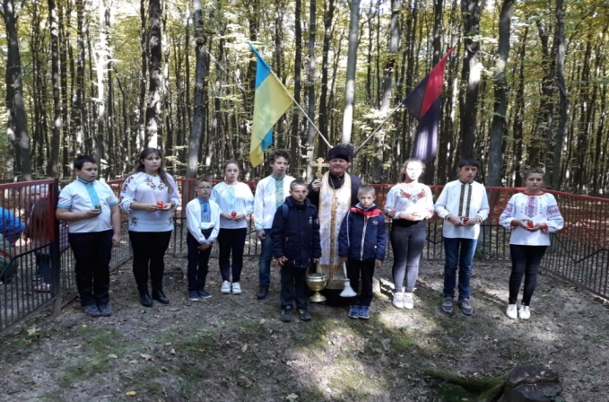
Фізичне виховання

Духовне виховання

Загальноосвітня школа
І-ІІ ступенів
села Крогулець

Ця школа – єдина святиня,
Що варта пісень і поем.
Ця школа – добра берегиня,
Це казка, в якій ми живем.

12 грудня 2019року

І тільки той, у кого серце чуле,
Хто знає , береже минуле
І вміє шанувать сучасне –
Лиш той майбутнє вивершить
Прекрасне!
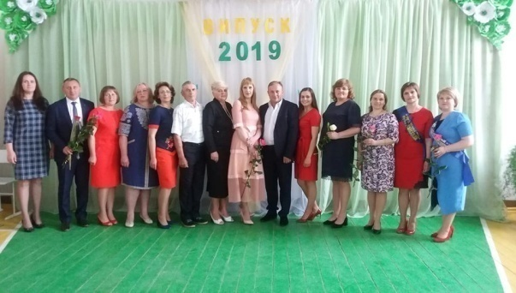

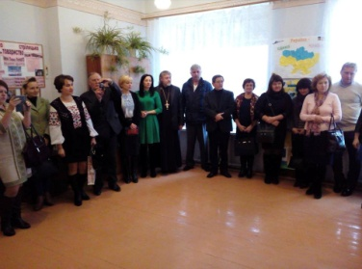

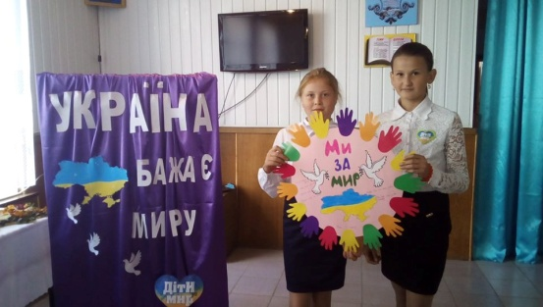

48256 Тернопільська область Гусятинський район с.Крогулецьвул. Шкільна,5
E-mail:krogulets-school@ukr.net

ПРОБЛЕМА ВИХОВНОЇ
РОБОТИ ШКОЛИ:

Формування патріота і громадянина,
національно свідомої, цілісної,
гармонійно розвинутої особистості,
здатної до адаптації в суспільстві.
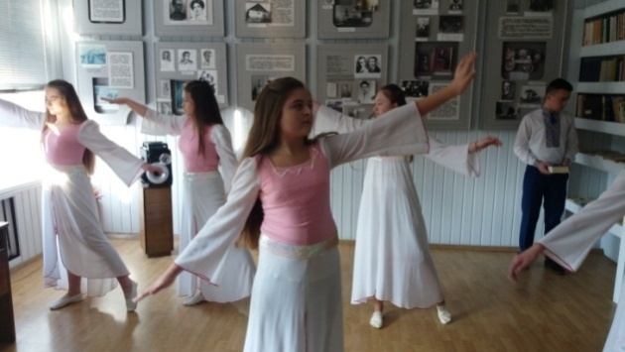
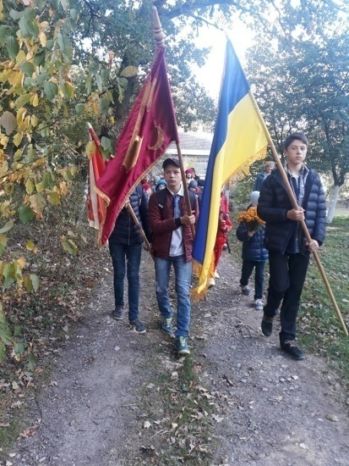
Вшанування пам’яті героїв УПА
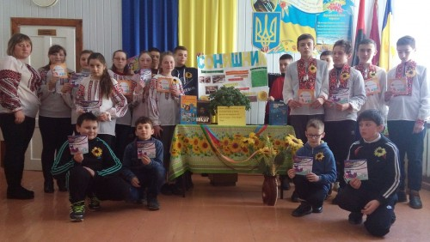

Участь в українознавчій грі Соняшник

На Україну
линуть
журавлі…

